Личный вклада в повышение качества образования, совершенствование методов обучения и воспитания и продуктивного использования новых образовательных технологий, транслирования в педагогических коллективах опыта практических результатов своей профессиональной деятельности, в том числе экспериментальной и инновационной
I.Участие в исследовательской деятельности. Презентация результатов исследовательской деятельности педагога в рамках научно-практических конференций, профессиональных слетов, конкурсов и других мероприятий различного уровня
Приняла участие в XXXI Международной научно-практической конференции «Обучение и воспитание: методика и практика 2016/2017 учебного года», 7 февраля 2017 г., в секции 6. Компетентностный подход в образовании. Представлен доклад «Формирование профессиональных компетенций при изучении дисциплины ОП.14 Информационные технологии в профессиональной деятельности». http://elibrary.ru/item.asp?id=28289035. Центр развития научного сотрудничества (ЦНСУ), г. Новосибирск.
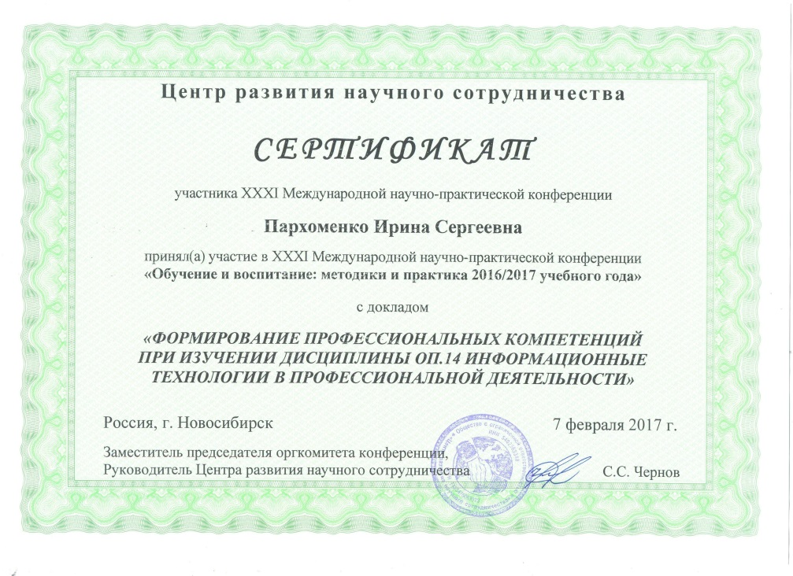
Доклад вошел в электронную версию сборника материалов XXXI МНПК ОБУЧЕНИЕ И ВОСПИТАНИЕ: МЕТОДИКИ И ПРАКТИКА http://zrns.ru/conference/arkhiv-conference/obuchenie-i-vospitanie-metodiki-i-praktika/
II. Публикации
1. Всероссийский журнал «Педагогический опыт», статья «Формирование профессиональных компетенций при изучении дисциплины ОП.14 Информационные технологии в профессиональной деятельности», имеется диплом, от 02.02.2017 http://www.pedopyt.ru/categories/19/?utm_source=certificate_letter&utm_medium=email&utm_campaign=pedopyt_ru
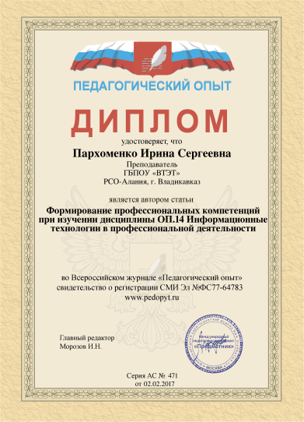
2. Всероссийское образовательное издание «ПЕДПРОСПЕКТ.ру» обобщен и представлен на Всероссийском уровне педагогический опыт работы, который прошел редакционную экспертизу, имеется сертификат, http://pedprospekt.ru/servisy/obmen_opytom/publ?id=10.
3. Опубликован педагогический опыт в интернет-издании Профобразование - http://проф-обр.рф/blog/2017-04-24-1032.
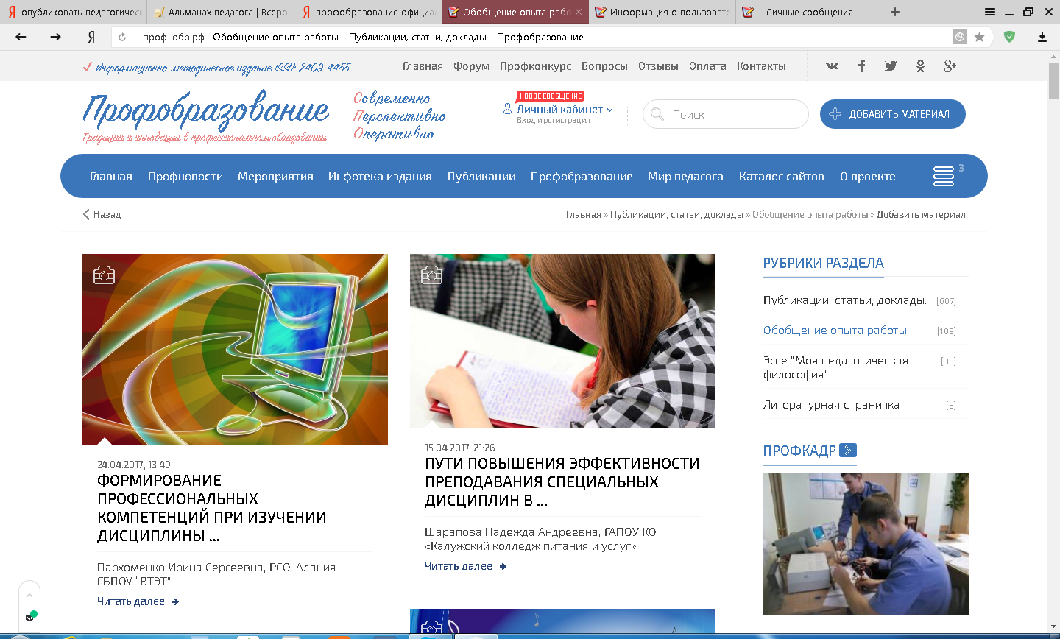
http://проф-обр.рф/blog/2017-04-24-1032.

4. В социальной сети работников образования nsportal.ru создан персональный сайт
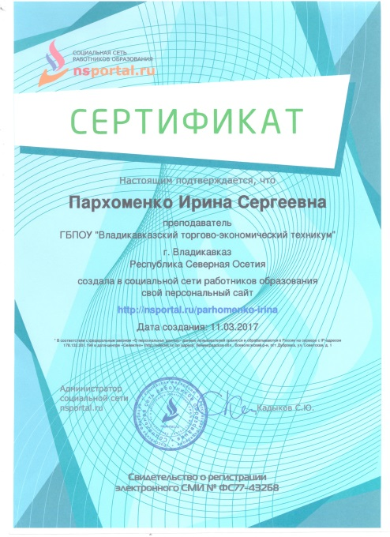
http://nsportal.ru/parhomenko-irina
На сайте размещены следующие учебно-методические материалы:
- Сборник в помощь разработчикам фонда оценочных средств (по материалам ФГАУ «ФИРО» http://nsportal.ru/node/2692650/;
- Программа учебной дисциплины ОП.14 Информационные технологии в профессиональной деятельности специальности 40.02.01 Право и организация социального обеспечения http://nsportal.ru/parhomenko-irina;
- Контрольно-измерительные материалы для учебной дисциплины ОП.14 Информационные технологии в профессиональной деятельности специальности 40.02.01 Право и организация социального обеспечения http://nsportal.ru/parhomenko-irina;
- Сборник практических работ по ОП.14 Информационные технологии в профессиональной деятельности специальности 40.02.01 Право и организация социального обеспечения http://nsportal.ru/parhomenko-irina;
- Методическая разработка открытого внеклассного мероприятия «Интеллектуальная игра мыслящих и успешных в информатике» http://nsportal.ru/node/2704610/;
- Методическая разработка практического занятия по ОУД.07. Информатика http://nsportal.ru/parhomenko-irina;.
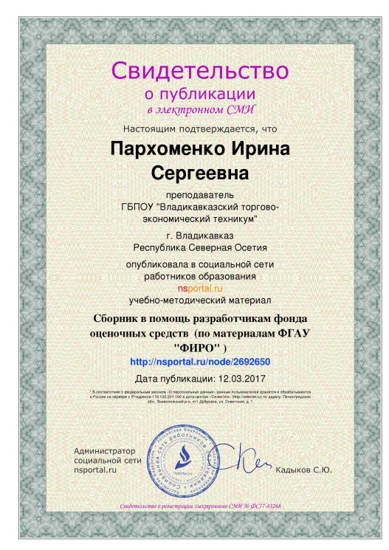 | 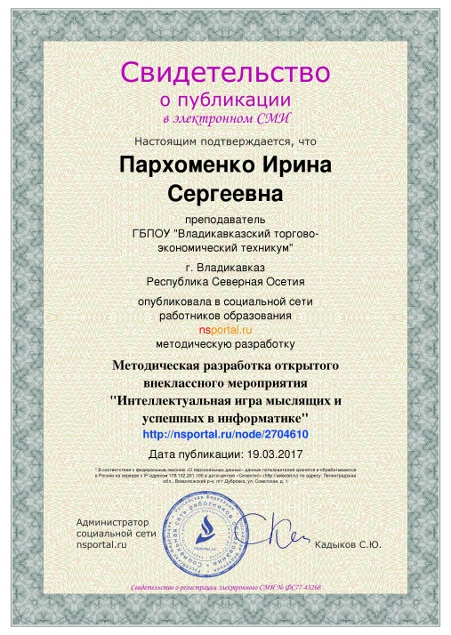 | 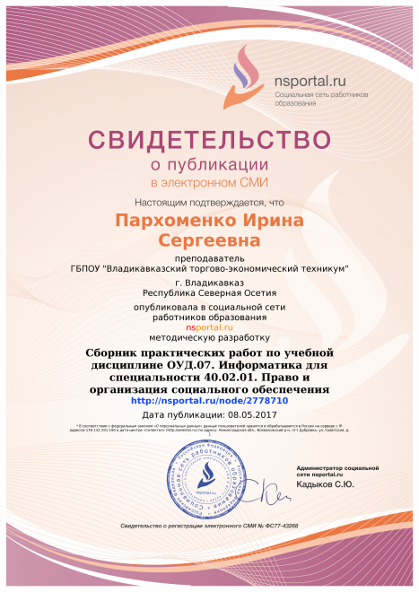
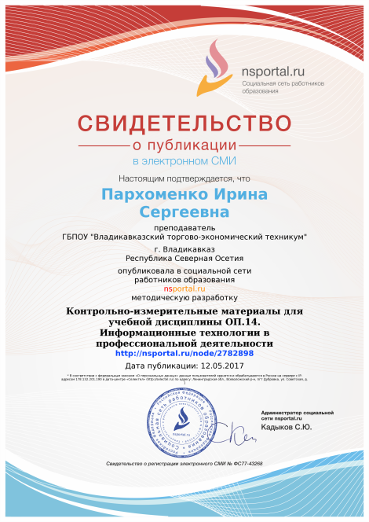  http://nsportal.ru/sites/all/modules/e_svid/tmp/svidetelstvo-2782898-102746.png | 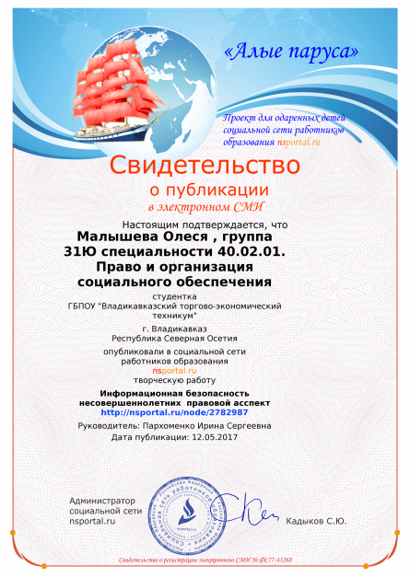  http://nsportal.ru/sites/all/modules/e_svid/tmp/svidetelstvo_tr-2782987-113340.png  Работа обучающегося
5. Участие в конкурсах
Всероссийский конкурс с международным участием проходивший с 21 марта 2017 года по 31 марта 2017 года. Лучшее внеклассное мероприятие. Методическая разработка открытого внеклассного мероприятия «Интеллектуальная игра мыслящих и успешных в информатике», диплом 1 степени http://xn--j1aaidmgm.net/docz/10140691.png?2. (Центр современных образовательных технологий http://xn--j1aaidmgm.net/kn101.html, свидетельство о рег. СМИ ЭЛ №ФС 77-57749)
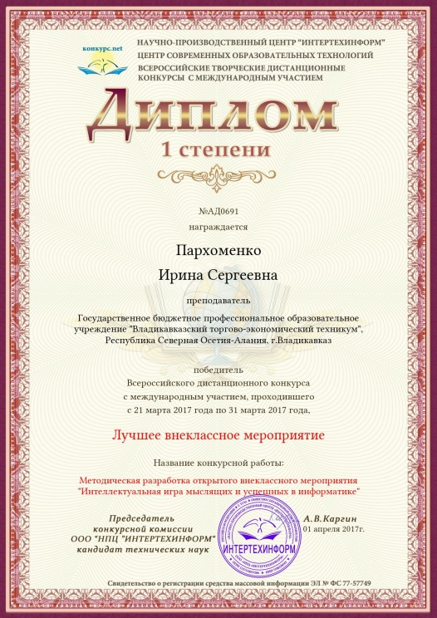

Шестой всероссийский конкурс «Конкурс педагогических достижений 2017: Лучшая методическая разработка внеучебного мероприятия» http://metodisty.ru/m/files/view/metodiche (диплом I степени) Профессиональное сообщество педагогов (http://metodisty.ru/).
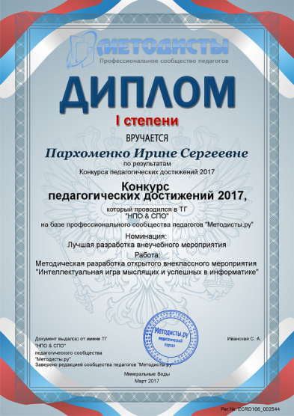
Всероссийский конкурс «ИКТ-компетенции педагогических работников в условиях реализации ФГОС», Всероссийский образовательный сайт «Портал педагога», диплом 1 степени, 4 апреля 2017 г.
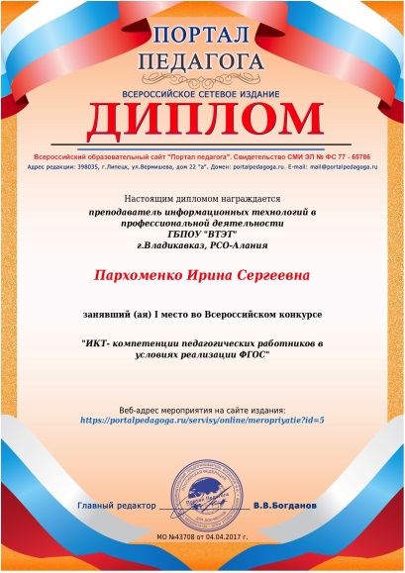
Всероссийский конкурс «Использование современных информационных технологий в образовании», 1 место, http://pedprospekt.ru /, диплом МО №485 от 24.04.2017г.
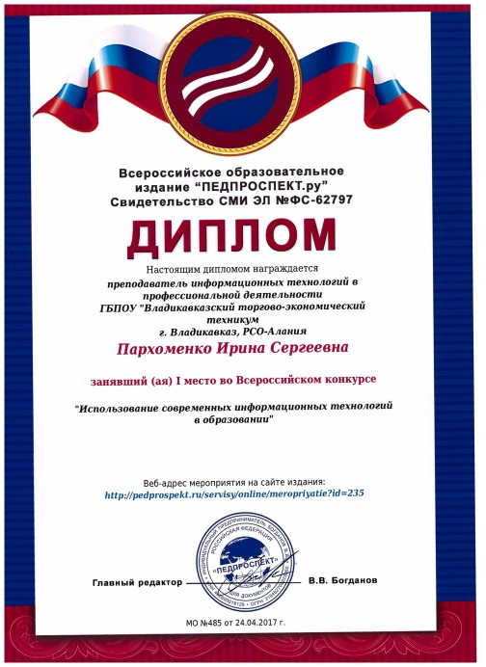
Приняла участие в работе Экспертного Совета Временной комиссии по развитию информационного общества Совета Федерации в мониторинге применения федеральных государственных образовательных стандартов (ФГОС). Имеется диплом.
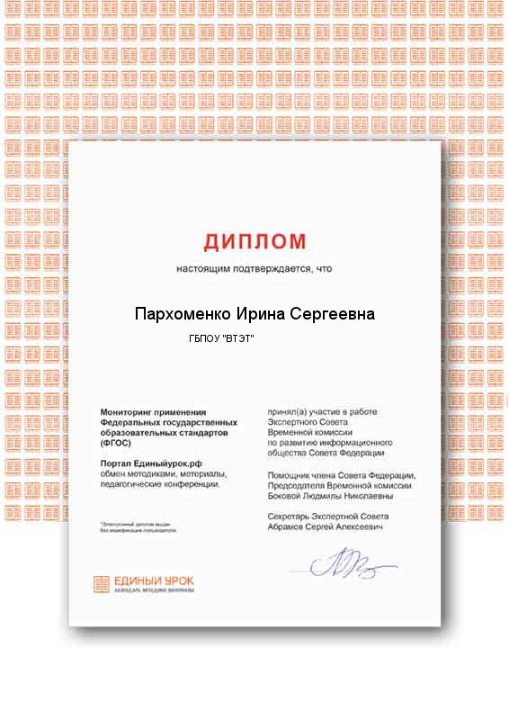
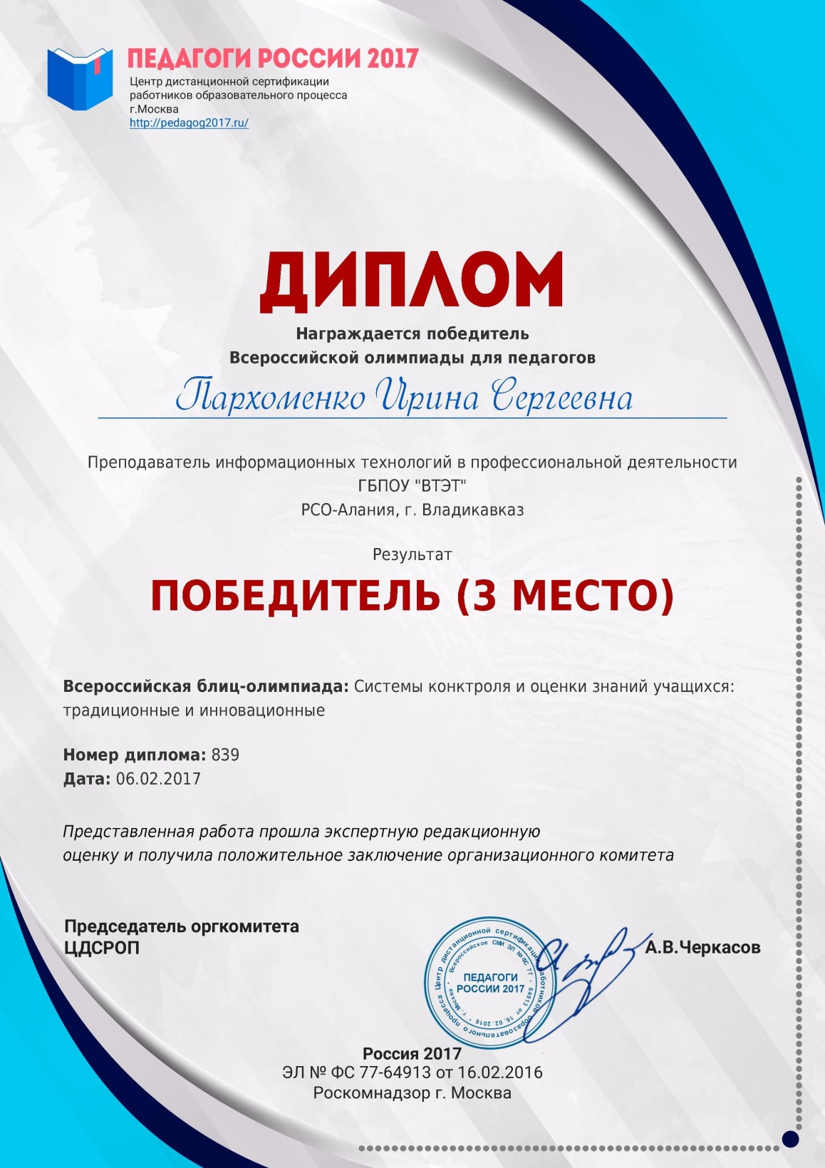

Всероссийская блиц-
С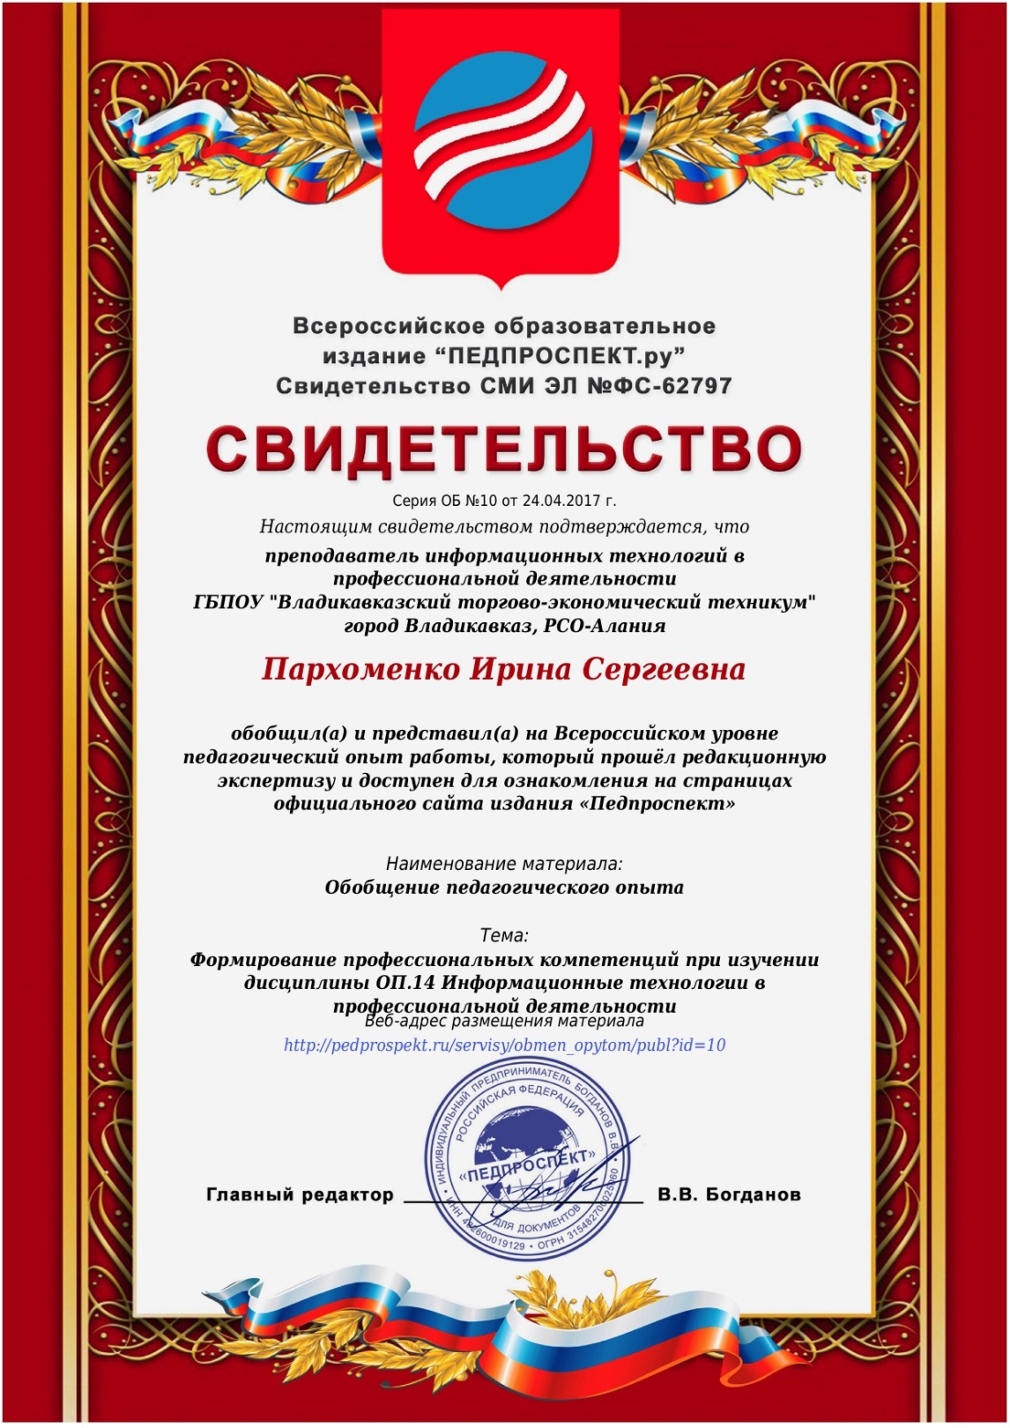

Св

